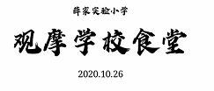

今天有幸作为家长代表，在谢老师的陪同下参观了学校食堂。下面让我们一起来看下整个厨房环境及菜品情况：

一、整洁卫生的厨房环境，有效地保证孩子们的饮食卫生。

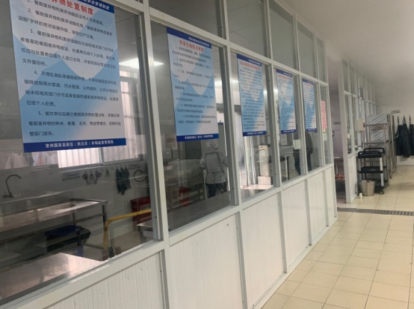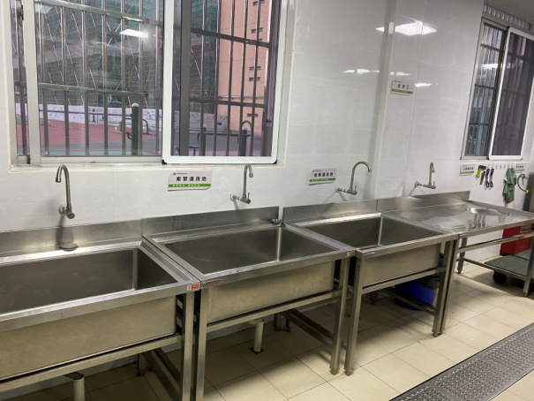

二、调料库的摆放整齐到位，储备量充分。

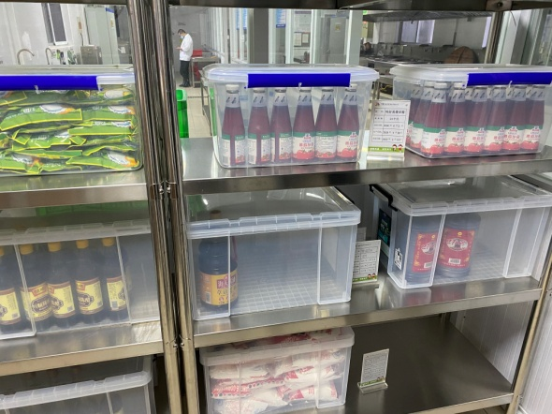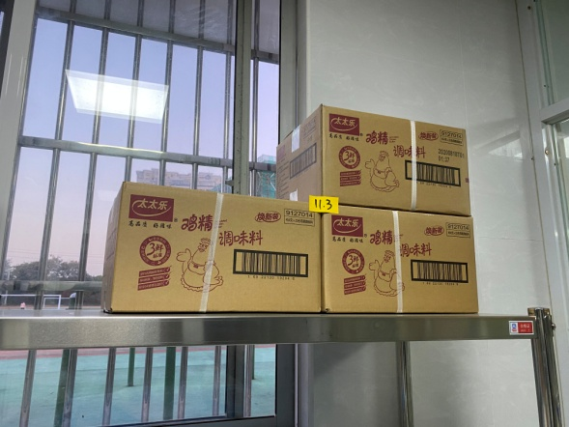

三、每一样都有专门的标识牌，标注了进货日期，生产日期和有效日期，大大保证了食品的安全。

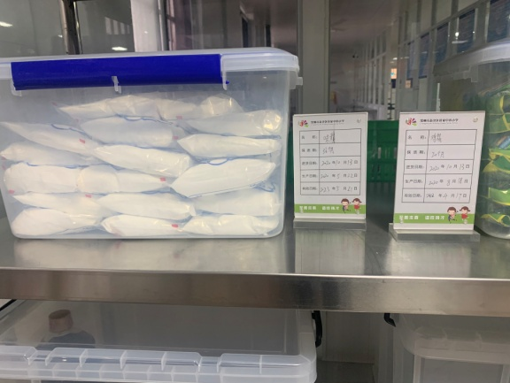

四、大米有专门的存放地点，严格做好防鼠防潮措施，为给孩子们的餐点保质保量。

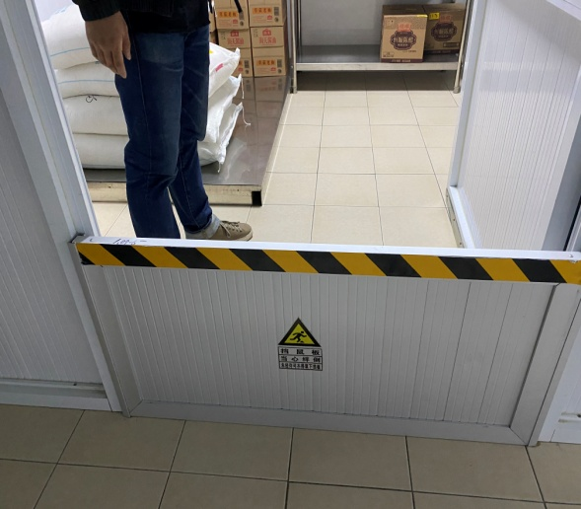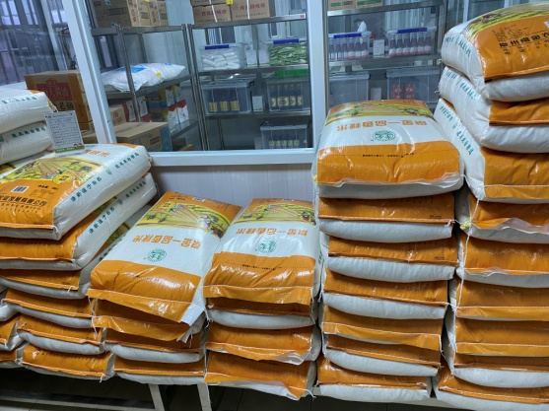

五、食材采购新鲜，学校食堂承诺未使用任何食品添加剂。所有原料食材均为正规渠道采购供应。

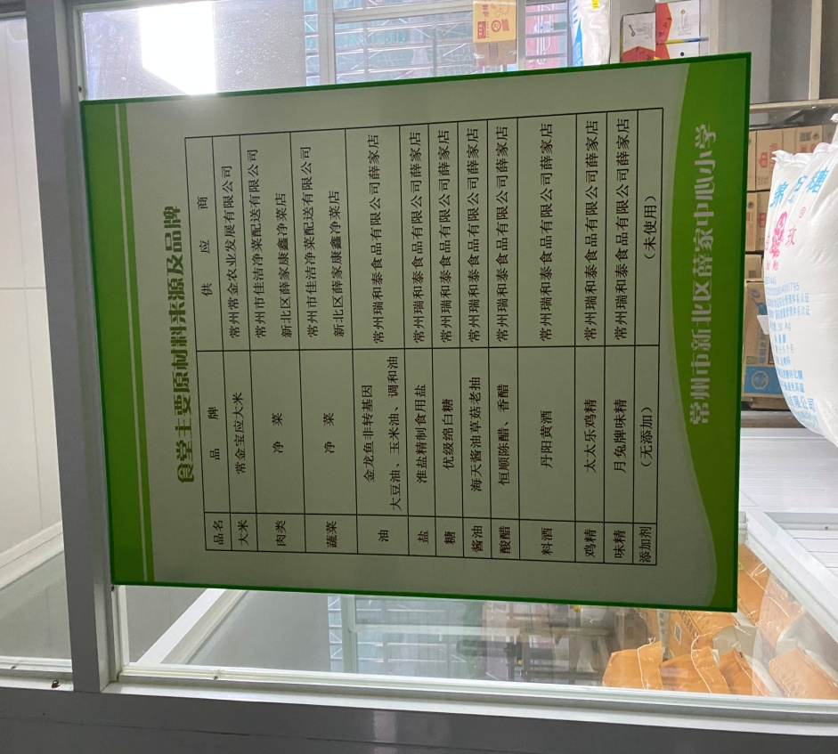

六、食材收货时，有专门的工作人员称取，严格记录，保质保量。每批次生蔬均进行农药检测。

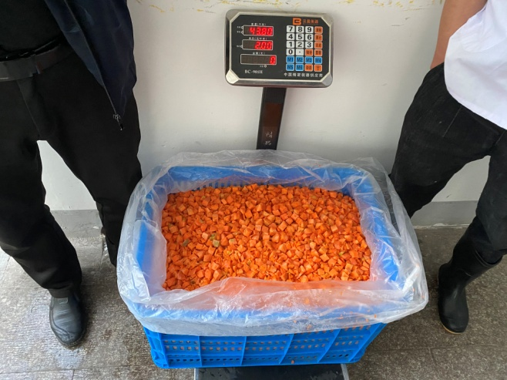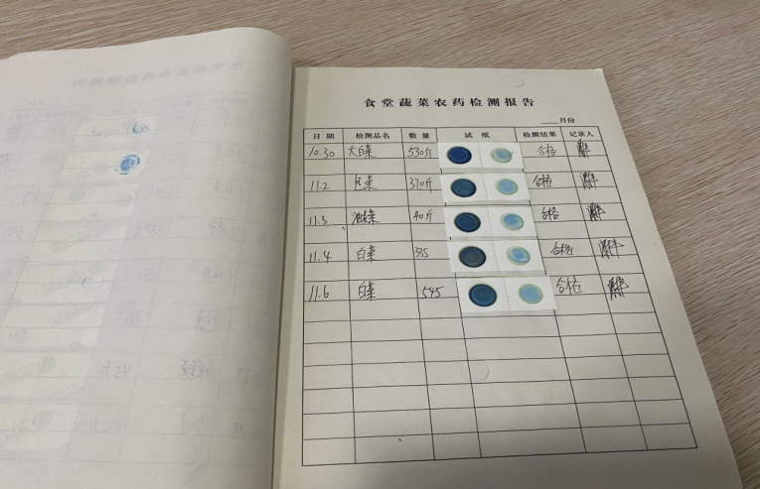

七、有专门的留样间，留样冰箱物品摆放整齐，每天的餐点都专门留样保存，为保证食品安全提供了重要的保障。

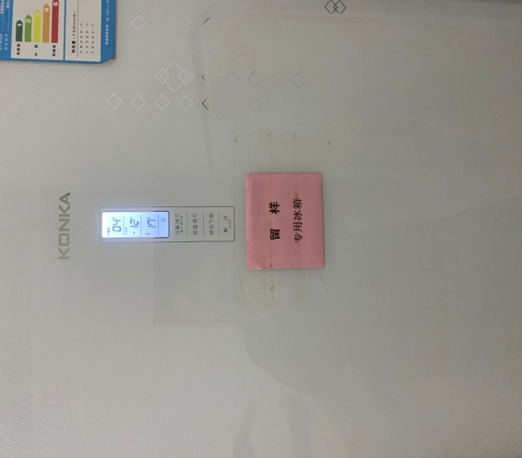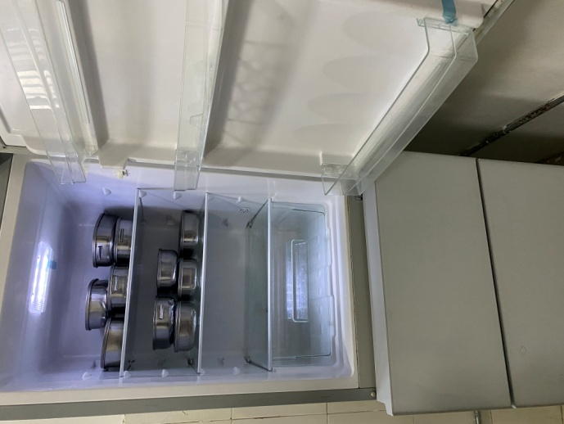

八、午餐时间到了，孩子们整齐有序地分发餐点，安静地用餐。

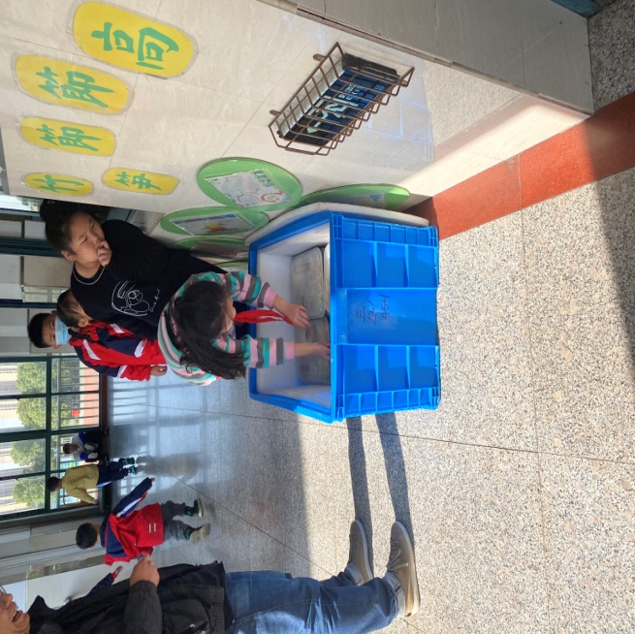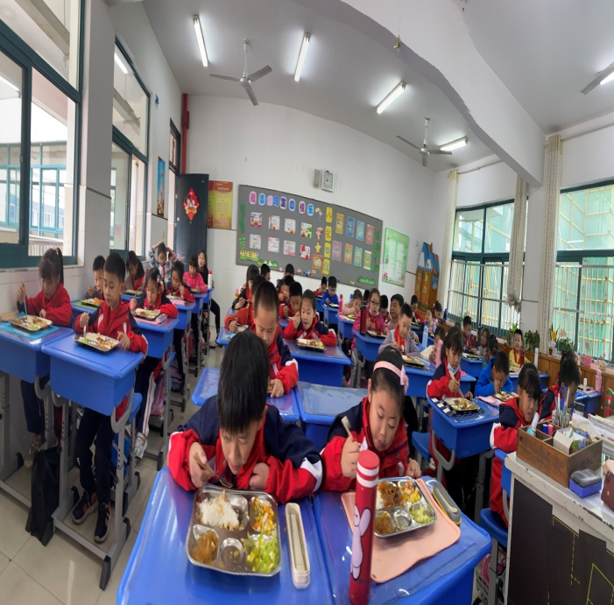

九、参观完毕，对学校的食堂情况有了详细的了解，然后在谢老师的安排下和孩子们一起共用午餐。最后非常感谢学校对于孩子们的饮食卫生方面高度重视，希望继续保持。

